| **List of Table ตารางข้อมูลที่เกี่ยวข้อง Dealer Profile sub system (PMS-DL)** | | | | | | |
| --- | --- | --- | --- | --- | --- | --- |
| **No.** | **Table Name** | **Use For** | | | | **Remark** |
| **I** | **U** | **D** | **Q** |
| 1. | CONTRACT_MAST | X | X |  | X |  |
| 2. | CONTRACT_DOC_ATTCH | X | X | X | X |  |
| 3. | CONTRACT_RENEWAL | X | X | X | X |  |
| 4. | PARTNER_MAST |  |  |  | X |  |
| 5. | PARTNER_CONTACT_PERSONS |  |  |  | X |  |
| 6. | PARTNER_CONTACT_CHANNEL |  |  |  | X |  |
| 8. | PARTNER_DOC_ATTCH |  |  |  | X |  |
| 9. |  |  |  |  |  |  |
|  |  |  |  |  |  |  |
|  |  |  |  |  |  |  |
|  |  |  |  |  |  |  |

# Summary of Specification document

# Screen Attribute Validation

## Mapping with table schema structure อ้างอิงตามเอกสาร table schema

* ขนาดฟิลด์(field length) : ให้ตรวจสอบข้อมูล input ตามขนาดของฟิลด์ ห้ามบันทึกเกินขนาดของฟิลด์
* ประเภทข้อมูล(Datatype) : ให้ตรวจสอบข้อมูล input ตามประเภทของฟิลด์ เช่น ฟิลด์เลขที่(int, number, float, double) จำนวนเงิน, ห้ามบันทึกตัวอักษรหรืออัขระพิเศษ ให้บันทึกได้เฉพาะตัวเลขเท่านั้น

# Format input

* บันทึกข้อมูลจากบนลงล่างและบันทึกจากซ้ายไปขวา กด Tab เพื่อช่วยเลื่อนไปฟิลด์ถัดไปได้
* **\*** ฟิลด์ที่มีดาวเป็นข้อมูลที่ต้องบันทึกเสมอ (Require Field)
* การบันทีกวันที่(Date) : ให้บันทึกได้เฉพาะวันที่ โดยมีปฎิทิน หรือ Calendar ให้เลือกได้
* การบันทึกเบอร์โทรศัพท์บ้าน ให้บันทึกเลขจำนวนเต็ม 9 ตัวอักษร สองหลักแรกเป็น 02
* การบันทึกเบอร์โทรศัพท์มือถือ ให้บันทึกเลขจำนวนเต็ม 10 ตัวอักษร สองหลักแรกไม่เป็น 02

| **PROJECT TITLE** | **CAT-PMS** | | |
| --- | --- | --- | --- |
| **SYSTEM CODE** | PMS | **SYSTEM NAME** | Partner Management System |
| **SUB SYSTEM CODE** | DL | **SUB SYSTEM NAME** | Dealer Profile |
| **PROGRAM ID** | DLACC050 | **PROGRAM NAME** | Search Dealer Contract Agreement |
| **Type** | Maintenance Query  Report  Process  Menu | | |
| **Objective** | เพื่อให้เจ้าหน้าที่สามารถบันทึกค้นหา/ดูรายละเอียด/เพิ่ม/ปรับปรุง ข้อมูลสัญญาแต่งตั้งตัวแทน  (Action : Enquiry / View / Add / Update) | | |

# Program Specification : DLACC050 Search Dealer Contract Agreement

## Screen/Process : Search Dealer Contract Agreement – หน้าจอค้นหาสัญญาแต่งตั้งตัวแทนขาย

**Screen :**  New Dealer Contract Agreement

**Screen :** Update Dealer Contract Agreement

**Screen :**  View Dealer Contract Agreement

บันทึกเงื่อนไขค้นหาข้อมูล ได้แก่

* ภูมิภาค/เขต List Box API-> **GET http://1.10.185.85:8080/partner-management/getZoneList**
* รหัสตัวแทนจำหน่าย
* จังหวัด List Box API-> **GET http://1.10.185.85:8080/partner-management/getProvincesZone?zone_code** *(ยังไม่มีต้องเขียนเพิ่ม)*
* เลขที่สัญญา
* สำนักงานบริการลูกค้า List Box API-> **GET http://1.10.185.85:8080/partner-management/getCatServiceOffices?province=**
* วันที่เริ่มต้นสัญญา ปฏิทิน
* วันที่สิ้นสุดสัญญา ปฎิทิน
* หมวดสินค้า List Box API-> **GET http://1.10.185.85:8080/partner-management/getService**
* สถานะ เลือก Radio button API 🡪 **GET http://1.10.185.85:8080/partner-management/getContractStatus** *(ยังไม่มีต้องเขียนเพิ่ม)*

ขั้นตอนการทำงาน

1. บันทึกเงื่อนไขแล้วกดปุ่ม ค้นหา โปรแกรมจะทำการค้นหาข้อมูลตามเงื่อนไขที่บันทึก API-> **~~/searchDealerContractAgreement~~(รอทางทีม Back-End)**

กรณีไม่พบข้อมูลจะแสดง Dialog message “ไม่พบข้อมูล”

กรณีพบข้อมูลนำรายการข้อมูลมาเตรียมลง vectorDealerContractList และแสดงใน List ข้อมูลที่ได้จากการค้นหา ได้แก่ เลขที่สัญญา, วันที่ทำสัญญา, สินค้า/บริการ, วันที่เริ่มต้น, วันที่สิ้นสุดสัญญา, พนักงานขาย, รหัสพื้นที่ขาย, สถานะ

* 1. กดปุ่ม View ของรายการที่ต้องการเรียกดูรายละเอียด โปรแกรมจะเปิดหน้าจอ View Dealer Contract Agreement
  2. กดปุ่ม Update ของรายการที่ต้องการปรับแก้ไข โปรแกรมจะเปิดหน้าจอ Update Dealer Contract Agreement

1. กรณีต้องการสร้างสัญญาตัวแทนขาย กดปุ่ม สร้าง Contract Agreement โปรแกรมจะเปิดหน้าจอ New Dealer Contract Agreement
2. กรณีต้องการยกเลิกการค้นหา กดปุ่ม ยกเลิก โปรแกรมเคลียร์ข้อมูลที่บันทึก

## Screen/Process : View Dealer Contract Agreement – หน้าจอดูรายละเอียดสัญญาแต่งตั้งตัวแทนขาย

แสดงข้อมูลรายละเอียดสัญญา API-> **~~/getDealerContractAgreement~~(รอทางทีม Back-End)** ดึงข้อมูลสัญญามาแสดง ได้แก่

* ภูมิภาค/เขต

**Popup :**  View Others

Information

**Popup :**  View Renewal Intension

* รหัสตัวแทนจำหน่าย
* จังหวัด
* เลขที่สัญญา
* สำนักงานบริการลูกค้า
* วันที่เริ่มต้นสัญญา
* วันที่สิ้นสุดสัญญา
* หมวดสินค้า
* อ้างอิงเอกสาร
* ตารางผลตอบแทน : API 🡪 **GET http://1.10.185.85:8080/partner-management /getCommission** *(ยังไม่มีต้องเขียนเพิ่ม)*
* สถานะสัญญา :
* หมายเหตุ
* ผู้ทำรายการล่าสุด
* วันที่ทำรายการล่าสุด
* แสดงรายการเอกสารประกอบสัญญา API 🡪 **~~/getDealerContractDocAttch~~(รอทางทีม Back-End)** ได้แก่ ประเภทเอกสาร, ชื่อเอกสาร, วันที่ล่าสุด, ผู้ปรับปรุงข้อมูล, สถานะ และสามารถกดปุ่ม View เพื่อเรียกดูไฟล์เอกสารประกอบสัญญาได้

ขั้นตอนการทำงาน

1. กดปุ่ม กลับ โปรแกรมจะกลับหน้าจอหลัก Search Dealer Contract Agreement
2. กดปุ่ม ต่ออายุสัญญา โปรแกรมเปิดหน้าจอ Popup (View Renewal Intension) แสดงประวัติต่ออายุสัญญา
3. กดปุ่ม ข้อมูลเพิ่มเติม โปรแกรมเปิดหน้าจอ Pupup (View Others Information) แสดงข้อมูลเพิ่มเติม

## Popup Screen : View Renewal Intension – หน้าจอดูข้อมูลประวัติต่ออายุสัญญา

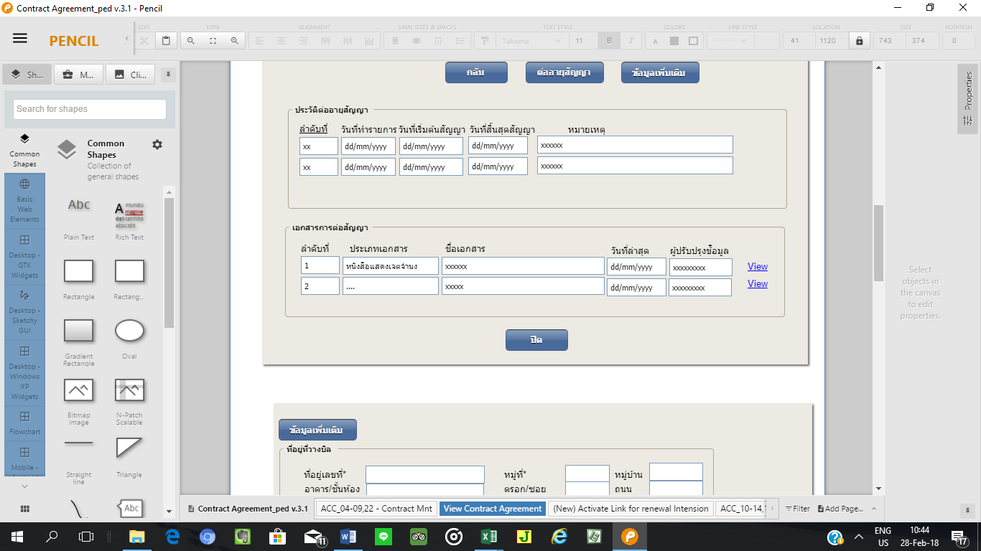

แสดงประวัติต่ออายุสัญญา API-> **~~/getDealerContractRenewalList~~(รอทางทีม Back-End)** ดึงข้อมูลต่ออายุสัญญา

* รายการต่ออายุสัญญา ได้แก่ วันที่ทำรายการ, วันที่เริ่มต้นสัญญา, วันที่สิ้นสุดสัญญา, หมายเหตุ
* เอกสารการต่อสัญญา ได้แก่ ประเภทเอกสาร, ชื่อเอกสาร, วันที่ล่าสุด, ผู้ปรับปรุง และสามารถกดปุ่ม View เพื่อเรียกดูไฟล์เอกสารการต่อสัญญาได้

ขั้นตอนการทำงาน

1. กดปุ่ม ปิด โปรแกรมปิดหน้าจอ Popup กลับหน้าจอหลัก View Dealer Contract Agreement

## Popup Screen : View Others Information – หน้าจอดูข้อมูลตัวแทนขายเพิ่มเติม

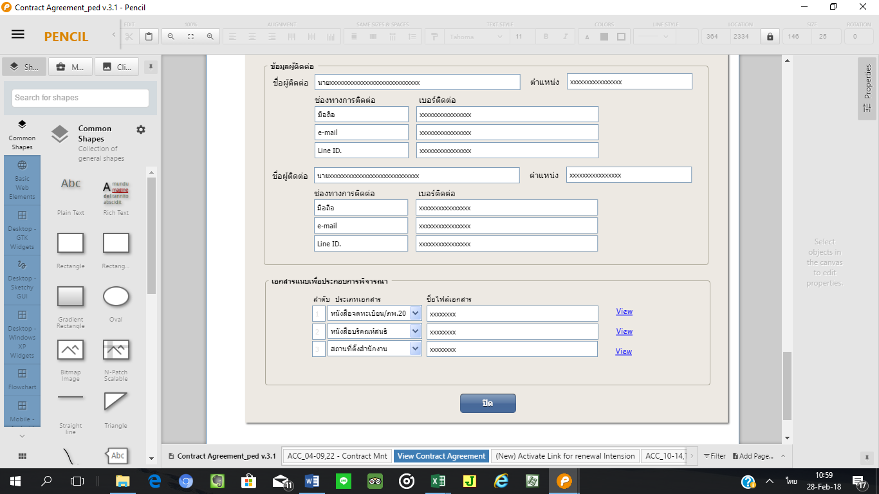

แสดงข้อมูลตัวแทนขายเพิ่มเติม

API-> **~~/getDealerAccountContactPersonList~~(รอทางทีม Back-End)** ,

**~~/getDealerAccountContactChannelList~~(รอทางทีม Back-End)** ,

**~~/getDealerAccountDocumentList~~(รอทางทีม Back-End)** ดึงข้อมูลเพิ่มเติม

* ข้อมูลผู้ติดต่อและช่องทางติดต่อ ได้แก่ วันที่ทำรายการ, วันที่เริ่มต้นสัญญา, วันที่สิ้นสุดสัญญา, หมายเหตุ
* เอกสารแนบเพื่อประกอบการพิจารณาสมัครตัวแทน ได้แก่ ประเภทเอกสาร, ชื่อไฟล์เอกสาร และสามารถกดปุ่ม View เพื่อเรียกดูไฟล์เอกสารได้

ขั้นตอนการทำงาน

1. กดปุ่ม ปิด โปรแกรมปิดหน้าจอ Popup กลับหน้าจอหลัก View Dealer Contract Agreement

## Screen/Process : New Dealer Contract Agreement – หน้าจอบันทึกสัญญาแต่งตั้งตัวแทนขาย

บันทึกข้อมูลสัญญาตัวแทน ได้แก่

* ภูมิภาค/เขต
* รหัสตัวแทนจำหน่าย* กดปุ่ม ค้นหา โปรแกรมเปิดหน้าจอ Popup (Search Dealer) ค้นหารหัสตัวแทนจำหน่าย

(เมื่อบันทึกรหัสตัวแทนจำหน่าย สามารถไปค้นหาข้อมูลตัวแทน API-> ?? และแสดง default ได้แก่ ภูมิภาค/เขต, จังหวัด, สำนักงานบริการลูกค้า, หมวดบริการ)

* จังหวัด
* เลขที่สัญญา (ไม่ต้องบันทึก โปรแกรมจะสร้างให้อัตโนมัติ เมื่อกดปุ่ม บันทึก)
* สำนักงานบริการลูกค้า
* วันที่เริ่มต้นสัญญา* ปฏิทิน default วันที่ปัจจุบัน
* วันที่สิ้นสุดสัญญา* ปฎิทิน
* หมวดสินค้า
* อ้างอิงเอกสาร
* ตารางผลค่าตอบแทน* API 🡪 **GET http://1.10.185.85:8080/partner-management /getCommission**
* สถานะ API -> **GET http://1.10.185.85:8080/partner-management/getContractStatus**
* หมายเหตุ บันทึกเพิ่มเติมไม่เกินขนาดของฟิลด์
* ผู้ทำรายการล่าสุด default user login
* วันที่ทำรายการล่าสุด default วันที่ปัจจุบัน

บันทึกเอกสารประกอบสัญญา โดยการบันทึกแนบเอกสาร ได้แก่

* ประเภทเอกสาร* List Box API->

กรณีที่ตัวแทนเป็นบุคคลธรรมดา **🡪** **GET http://1.10.185.85:8080/partner-management /getDocTypePersonal**

กรณีที่ตัวแทนเป็นนิติบุคคล 🡪 **GET http://1.10.185.85:8080/partner-management /getDocTypeCorporate**

* ชื่อเอกสาร* กดปุ่ม Browse โปรแกรมเปิดหน้าจอให้ค้นหาไฟล์เอกสารแนบสัญญา

เมื่อกดปุ่ม แนบเอกสาร โปรแกรมเตรียมข้อมูลเอกสารแนบที่เลือก Browse ได้แก่ ประเภทเอกสาร, ชื่อเอกสาร, วันที่ล่าสุด(default วันที่ปัจจุบัน), ผู้ปรับปรุงข้อมูลล่าสุด(default user login), สถานะเอกสาร(Active) สร้างลง vectorContractAttachDoc เพื่อแสดงในรายการเอกสารประกอบสัญญา

* กดปุ่ม View โปรแกรมเปิดไฟล์เอกสารแนบ
* กดปุ่ม Delete โปรแกรมลบรายการเอกสารแนบที่เลือก ออกจาก vectorContractAttachDoc และ Refresh ใหม่

ขั้นตอนการทำงาน

1. กดปุ่ม บันทึก โปรแกรมทำการตรวจสอบข้อมูลที่บันทึก

กรณีบันทึกไม่ถูกต้อง/ครบถ้วน แสดง Dialog message “บันทึกข้อมูลไม่ถูกต้อง ??”

กรณีบันทึกถูกต้องแล้ว นำข้อมูลเตรียมลง dealerContractValue เพื่อบันทึกลงฐานข้อมูล API-> **~~/saveDealerContractAgreement~~(รอทางทีม Back-End)** เมื่อสร้างข้อมูลเรียบร้อยแสดง Dialog message “สร้างข้อมูลเรียบร้อยแล้ว”

1. กดปุ่ม ยกเลิก โปรแกรมแสดง Dialog confrim Yes/No ให้ยืนยันการยกเลิกบันทึกสัญญา ถ้ายืนยันยกเลิกทำการเคลียร์ข้อมูลที่บันทึกและกลับหน้าจอกลัก Search Dealer Contract Agreement
2. กดปุ่ม ต่ออายุสัญญา โปรแกรมเปิดหน้าจอ Popup (View Renewal Intension) แสดงประวัติต่ออายุสัญญา
3. กดปุ่ม ข้อมูลเพิ่มเติม โปรแกรมเปิดหน้าจอ Pupup (View Others Information) แสดงข้อมูลเพิ่มเติม

## Screen/Process : Update Dealer Contract Agreement – หน้าจอปรับปรุงแก้ไขสัญญาแต่งตั้งตัวแทน

แสดงข้อมูลสัญญา API-> **~~/getDealerContractAgreement~~**(รอทางทีม Back-End) ดึงข้อมูลสัญญา

* แสดงข้อมูลสัญญา ได้แก่ ภูมิภาค/เขต, รหัสตัวแทนจำหน่าย, จังหวัด, เลขที่สัญญา, สำนักงานบริการลูกค้า, วันที่เริ่มต้นสัญญา,วันที่สิ้นสุดสัญญา, หมวดสินค้า, อ้างอิงเอกสาร, ตารางผลค่าตอบแทน, สถานะ, หมายเหตุ, ผู้ทำรายการล่าสุด,วันที่ทำรายการล่าสุด
* แสดงรายการเอกสารแนบสัญญา ได้แก่ ประเภทเอกสาร, ชื่อเอกสาร

บันทึกปรับปรุงข้อมูลสัญญา (โดยห้ามแก้ไขข้อมูล ภูมิภาค/เขต, รหัสตัวแทนจำหน่าย, จังหวัด, เลขที่สัญญา,

สำนักงานบริการลูกค้า, หมวดสินค้า) ได้แก่

* วันที่เริ่มต้นสัญญา* ปฏิทิน
* วันที่สิ้นสุดสัญญา* ปฎิทิน
* อ้างอิงเอกสาร
* ตารางผลค่าตอบแทน* API 🡪 **GET http://1.10.185.85:8080/partner-management /getCommission**
* สถานะ เลือก Radio button API -> **GET http://1.10.185.85:8080/partner-management/getContractStatus**
* หมายเหตุ บันทึกเพิ่มเติมไม่เกินขนาดของฟิลด์
* ผู้ทำรายการล่าสุด default user login
* วันที่ทำรายการล่าสุด default วันที่ปัจจุบัน

บันทึกเอกสารประกอบสัญญา โดยการบันทึกแนบเอกสาร ได้แก่

* ประเภทเอกสาร*
* ชื่อเอกสาร* กดปุ่ม Browse โปรแกรมเปิดหน้าจอให้ค้นหาไฟล์เอกสารแนบสัญญา

เมื่อกดปุ่ แนบเอกสาร โปรแกรมเตรียมข้อมูลเอกสารแนบที่เลือก Browse ได้แก่ ประเภทเอกสาร, ชื่อเอกสาร, วันที่ล่าสุด(default วันที่ปัจจุบัน), ผู้ปรับปรุงข้อมูลล่าสุด(default user login), สถานะเอกสาร(Active) สร้างลง vectorContractAttachDoc เพื่อแสดงในรายการเอกสารประกอบสัญญา

* กดปุ่ม View โปรแกรมเปิดไฟล์เอกสารแนบ
* กดปุ่ม Delete โปรแกรมลบรายการเอกสารแนบที่เลือก ออกจาก vectorContractAttachDoc

ขั้นตอนการทำงาน

1. กดปุ่ม บันทึก โปรแกรมทำการตรวจสอบข้อมูลที่บันทึก

กรณีบันทึกไม่ถูกต้อง/ครบถ้วน แสดง Dialog message “บันทึกข้อมูลไม่ถูกต้อง ??”

กรณีบันทึกถูกต้องแล้ว นำข้อมูลเตรียมลง dealerContractValue เพื่อปรับปรุงลงฐานข้อมูล API-> **~~/updateDealerContractAgreement~~(รอทางทีม Back-End)** เมื่อปรับปรุงข้อมูลเรียบร้อยแสดง Dialog message “ปรับปรุงข้อมูลเรียบร้อยแล้ว”

1. กดปุ่ม ยกเลิก โปรแกรมแสดง Dialog confrim Yes/No ให้ยืนยันการยกเลิกบันทึกปรับปรุงสัญญา ถ้ายืนยันยกเลิกทำการเคลียร์ข้อมูลที่บันทึกและกลับหน้าจอกลัก Search Dealer Contract Agreement
2. กดปุ่ม ต่ออายุสัญญา โปรแกรมเปิดหน้าจอ Add Renewal Intension เพื่อบันทึกต่ออายุสัญญาตัวแทน
3. กดปุ่ม ข้อมูลเพิ่มเติม โปรแกรมเปิดหน้าจอ Pupup (View Others Information) แสดงข้อมูลเพิ่มเติม

## Screen/Process : Add Renewal Intension – หน้าจอบันทึกต่ออายุสัญญาแต่งตั้งตัวแทน

## 

แสดงประวัติต่ออายุสัญญา API-> **~~/getDealerContractAgreementRenewalList~~(รอทางทีม Back-End)** ดึงข้อมูลต่ออายุสัญญา

* แสดงรายการต่ออายุสัญญา ได้แก่ วันที่ทำรายการ, วันที่เริ่มต้นสัญญา, วันที่สิ้นสุดสัญญา, หมายเหตุ และกดปุ่ม View เพื่อเรียกดูรายละเอียดข้อมูลได้

บันทึกต่ออายุสัญญา ได้แก่

* วันที่ทำรายการ
* วันที่เริ่มต้นสัญญา*
* วันที่สิ้นสุดสัญญา*
* หมายเหตุ

บันทึกแนบเอกสารต่อสัญญา ได้แก่

* ประเภทเอกสาร* List Box API-> ??
* ชื่อเอกสาร* กดปุ่ม Browse โปรแกรมเปิดหน้าจอให้ค้นหาไฟล์เอกสารแนบสัญญา เมื่อกดปุ่ม แนบเอกสาร โปรแกรมเตรียมข้อมูลเอกสารแนบที่เลือก Browse ได้แก่ ประเภทเอกสาร, ชื่อเอกสาร, วันที่ล่าสุด(default วันที่ปัจจุบัน), ผู้ปรับปรุงข้อมูลล่าสุด(default user login) สร้างลง vectorContractRenewalAttachDoc เพื่อแสดงในรายการเอกสารแนบต่อสัญญา
* กดปุ่ม View โปรแกรมเปิดไฟล์เอกสารแนบ
* กดปุ่ม Delete โปรแกรมลบรายการเอกสารแนบที่เลือก ออกจาก vectorContractRenewalAttachDoc